Cuenta de cobro No. 5

CUENTA DE COBRO

ALCALDIA DE BARRANQUILLA

DEBE A:

MANUEL HERNÁNDEZ LÓPEZ
C.C. No. 72131718 de Barranquilla

La suma de CUATRO MILLONES SEISCIENTOS M/L PESOS ($4600000)
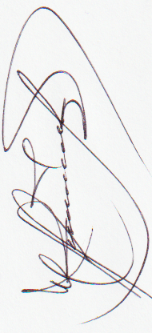
Por concepto de contrato CD-58-2026-3810 con el PRESTACION DE SERVICIOS PROFESIONALES PARA ASESORAR A LA SECRETARIA DISTRITAL DE RECREACION Y DEPORTES EN EL DESARROLLO DEL PROGRAMA DEL DEPORTE SOCIAL COMUNITARIO, FORMATIVO Y ASOCIADO EN EL DISTRITO ESPECIAL, INDUSTRIAL Y PORTUARIO DE BARRANQUILLA, correspondiente al período Mayo 27 a Junio 26 de 2026.

_______________________________
MANUEL HERNANDEZ LOPEZ
C.C. 72131718 de Barranquilla.

